
Universidad Nacional del Comahue
Facultad de Ciencias del Ambiente y la Salud.

PREVALENCIA DE ANSIEDAD Y DEPRESIÓN EN PERSONAL DE ENFERMERÍA EVALUADOS POR JUNTA MÉDICA EN LA PROVINCIA DE NEUQUÉN (Enero – Julio 2025)

Autor: Neder Osvaldo Víctor Mario
Tutor: Lambrecht Martín
Carrera: Especialización en Medicina del Trabajo.
Lugar: Neuquén
Año: 2025

Resumen.
El personal de enfermería está altamente expuesto a factores de riesgo psicosocial vinculados a la carga emocional del cuidado, la presión laboral y las condiciones organizacionales, lo que favorece la aparición de trastornos de ansiedad y depresión y su impacto en el ausentismo.
El objetivo del estudio fue analizar la prevalencia y características de estos trastornos en enfermeros evaluados por Junta Médica en la provincia de Neuquén entre enero y julio de 2025. Se realizó un estudio observacional, descriptivo y transversal sobre un total de 109 evaluaciones de Junta Médica Psiquiátrica a una población de 79 Enfermeros. Aplicando los criterios adoptados de inclusión/exclusión, el tamaño muestral final fue de 42 sujetos (n = 42).
La población presentó una edad promedio de 42,4 años y una antigüedad laboral media de 14,1 años, con predominio femenino. El 90,5% se encontraba en tratamiento y el 83% recibió el alta laboral. Se registraron 27.873 días de licencia, con un promedio de 664 días por trabajador.
Los resultados evidencian que las licencias prolongadas no se explican únicamente por la patología psiquiátrica, sino principalmente por factores psicosociales, familiares y laborales. Esto resalta la necesidad de estrategias integrales en salud ocupacional, orientadas tanto al tratamiento como a la prevención y gestión de los riesgos psicosociales en el ámbito laboral.
Palabras clave: Ansiedad. Depresión. Personal de enfermería. Ausentismo laboral. Factores psicosociales. Salud ocupacional. Junta médica. Licencias prolongadas
Abstract.
Nursing staff are highly exposed to psychosocial risk factors related to emotional burden, work pressure, and organizational conditions, which may contribute to anxiety and depression and their impact on absenteeism.
The objective of the study was to analyze the prevalence and characteristics of these disorders in nurses evaluated by a Medical Board in the province of Neuquén between January and July 2025. An observational, descriptive, and cross-sectional study was conducted on a total of 109 Psychiatric Medical Board evaluations in a population of 79 nurses. Applying the adopted inclusion/exclusion criteria, the final sample size was 42 subjects (n = 42).
The mean age was 42.4 years, with an average job seniority of 14.1 years, predominantly female. A total of 90.5% were undergoing treatment, and 83% were cleared to return to work. A total of 27,873 sick leave days were recorded, averaging 664 days per worker.
Findings indicate that prolonged sick leave is not solely explained by psychiatric conditions but is mainly associated with psychosocial, family, and work-related factors. This highlights the need for comprehensive occupational health strategies focused on prevention, management, and intervention in psychosocial risks.
Keywords: Anxiety. Depression. Nursing staff. Work absenteeism. Psychosocial factors. Occupational health. Medical board. Prolonged sick leave

Índice general
Reconocimientos……………………………………………………….…..……1
Introducción………………………………………………………………………2
Objetivos…………………………………………………….……………………4
Marco teórico y antecedentes…………………………….……………………5
Materiales y métodos………………………………………..………………….9
Resultados………………………………………………………………………12
Discusión……………………………………………..…………………………23
Conclusiones…………………………………………….……………………..27
Bibliografía…………………………………………….………………………..28
ANEXO I: Planilla de relevamiento de datos………………………………..30

Reconocimientos
Agradezco a todas las personas que hicieron posible la realización de este trabajo.
En primer lugar, a mi tutor, por su acompañamiento, orientación y compromiso durante todo el proceso.
Asimismo, deseo expresar mi reconocimiento al cuerpo docente de la carrera, por su formación, dedicación y aportes fundamentales a lo largo de este trayecto académico.
También agradezco a los profesionales que facilitaron el acceso a la información y colaboraron en el desarrollo del estudio.
Agradezco también a mis compañeros de carrera, con quienes compartí este camino de aprendizaje, por el apoyo mutuo, el intercambio de experiencias y el compañerismo brindado.
A mis colegas y al personal de salud, cuya labor diaria inspira y da sentido a esta investigación.
Finalmente, un especial agradecimiento a mi familia por su apoyo incondicional, comprensión y estímulo constante a lo largo de este camino.

- Introducción.
El personal de enfermería se encuentra particularmente expuesto a diversos factores de riesgo psicosocial debido a la naturaleza de sus funciones, caracterizadas por el contacto directo y continuo con los pacientes. Estas condiciones pueden derivar en patologías que generan distintos grados de discapacidad y ausentismo laboral. En aquellos casos en que los cuadros se prolongan en el tiempo o presentan mayor complejidad, los servicios de Medicina Laboral, propios o tercerizados, realizan la derivación a juntas médicas especializadas, encargadas de evaluar la situación y definir las estrategias de seguimiento correspondientes.
En los últimos años, se ha incrementado el interés por el estudio de los factores de riesgo psicosocial en esta profesión. Entre los principales se destacan el estrés asociado a la toma de decisiones bajo presión, la carga emocional derivada del contacto con el sufrimiento y la muerte, la irregularidad de los horarios laborales (incluyendo turnos nocturnos y trabajo en días no laborables), así como la exposición a situaciones de violencia y a riesgos químicos. A ello se suman la frustración vinculada a la escasez de recursos y el síndrome de burnout, frecuentemente relacionado con la sobrecarga laboral y la falta de reconocimiento profesional.
Asimismo, el personal de enfermería se encuentra expuesto a factores de riesgo físicos, como la permanencia prolongada en posición de pie y la movilización de pacientes, y a factores biológicos derivados del contacto con fluidos y tejidos potencialmente contaminantes.
Dentro de este contexto, se identifica un grupo de trabajadores que presenta licencias prolongadas por motivos de salud mental, requiriendo en algún momento evaluaciones por juntas médicas a fin de valorar la evolución de su tratamiento y establecer pautas de reinserción o seguimiento.
La pandemia de COVID-19 constituyó un punto de inflexión en las organizaciones de salud, que debieron adaptarse a nuevas modalidades de trabajo, incrementando la demanda sobre el personal de enfermería. En el período posterior, se evidenció con mayor claridad la necesidad de profundizar el abordaje de los factores de riesgo psicosocial.
En la actualidad, se observa un avance significativo en el reconocimiento de la importancia de los factores cognitivos, organizacionales y psicosociales que afectan al trabajador, promoviendo un enfoque integral de la salud laboral

- Objetivos.
Objetivo general: Analizar la prevalencia y características de la ansiedad y depresión en personal de enfermería evaluado por junta médica y su impacto en el ausentismo laboral.
Objetivos específicos:
- Definir los principales diagnósticos de salud mental asociados a licencias prolongadas en el personal de enfermería.
- Determinar la prevalencia de los trastornos de salud mental que presentan evolución prolongada en dicha población.
- Analizar la relación entre los cuadros de salud mental y la duración del ausentismo laboral.
- Examinar la asociación entre la sintomatología presentada y las variables laborales y sociodemográficas relevantes.

- Marco teórico y antecedentes.
El personal de Enfermería es un recurso fundamental en la estructura y funcionamiento de todo efector de Salud, público o privado.
OPS: “Los profesionales de enfermería y partería son actores clave en la promoción de la salud y la prevención de enfermedades y la columna vertebral de los sistemas de atención sanitaria en todo el mundo. Trabajan en la primera línea de la prevención de enfermedades, la promoción de la salud y la gestión de la salud” [1]
La enfermería es el pilar fundamental en cualquier efector de salud, garantizando la atención continua, segura y de calidad a través de la gestión del cuidado, la prevención de enfermedades y la promoción de la salud. Son la primera línea de interacción directa con el paciente, proporcionando apoyo emocional y defensa de sus derechos, además de realizar labores clave en la gestión y el trabajo interdisciplinario.
“La enfermería se ha autoidentificado como una profesión humanista, que se adhiere a una filosofía básica centrada en el ser humano y su interacción con el entorno, donde la persona elige, se autodetermina y es un ser activo. El objetivo de la enfermería debe ser, esencialmente, para el beneficio del paciente, y su trabajo debe estar centrado en él.” [2]
Precisamente, por esa cercanía al paciente, por esa sensibilidad al sufrimiento es que “los trabajadores del ámbito sanitario están particularmente expuestos a un estrés continuo, que provoca síntomas físicos, psicológicos y cognitivos, exigiendo respuestas adaptativas prolongadas para tolerar, superar o adaptarse a los estresores” [3]
“Los principales factores asociados al proceso laboral del personal de enfermería que ejercen un impacto negativo en la salud mental de estos profesionales de la salud fueron las exigencias laborales, la agresión, la violencia, los accidentes laborales que implican el riesgo de exposición al VIH, el estrés y los errores en la ejecución de las actividades laborales. Los principales hallazgos de salud mental como resultado primario de la investigación fueron el trastorno de estrés postraumático, la depresión y/o el estrés, el episodio depresivo mayor y/o el trastorno de ansiedad generalizada y el trastorno psicológico menor” [4]
Los factores de riesgo psicosocial en el trabajo
Los factores de riesgo psicosocial en el trabajo han adquirido creciente relevancia en el campo de la salud laboral, particularmente en aquellas profesiones caracterizadas por una alta carga emocional, como es el caso del personal de enfermería. Desde una perspectiva teórica, estos factores comprenden un conjunto de condiciones inherentes a la organización del trabajo, el contenido de las tareas y las relaciones laborales, que pueden afectar tanto el bienestar como la salud mental de los trabajadores.
En este sentido, Julio César Neffa define lo psicosocial como la interacción entre dimensiones psicológicas y sociales que inciden en los procesos mentales de los individuos. Este enfoque permite comprender que los riesgos psicosociales no deben ser interpretados como problemáticas individuales, sino como el resultado de condiciones estructurales del trabajo, tales como la organización de las tareas, la intensidad del ritmo laboral, la autonomía en la toma de decisiones y la calidad de las relaciones interpersonales en el ámbito laboral.
Asimismo, estos factores se encuentran estrechamente vinculados con las condiciones de empleo y el contexto organizacional. La precariedad laboral, la sobrecarga de trabajo, la falta de reconocimiento y el escaso apoyo institucional constituyen elementos que incrementan la vulnerabilidad de los trabajadores frente a la aparición de trastornos de salud mental. En este marco, los riesgos psicosociales impactan de manera directa sobre la salud psíquica, pudiendo generar cuadros como estrés crónico, ansiedad, depresión y síndrome de burnout.
Diversos estudios han demostrado que la exposición prolongada a estos factores no solo afecta la salud individual, sino que también tiene consecuencias en el ámbito organizacional. Entre ellas se destacan el aumento del ausentismo laboral, la disminución del rendimiento, el deterioro de la calidad de vida laboral y el incremento de las licencias por enfermedad. De este modo, los riesgos psicosociales se configuran como un problema de salud pública y organizacional que requiere abordajes integrales.
En el caso específico del personal de enfermería, estas problemáticas se ven acentuadas por las características propias de la profesión. El contacto permanente con el sufrimiento, la enfermedad y la muerte, junto con la exigencia de tomar decisiones bajo presión y la realización de tareas en contextos de alta demanda, constituyen factores que potencian el impacto de los riesgos psicosociales sobre la salud mental. A ello se suman condiciones laborales como turnos rotativos, trabajo nocturno y sobrecarga asistencial.
En este contexto, resulta fundamental considerar el rol de los dispositivos institucionales, la Salud Ocupacional en el lugar de trabajo, así como las juntas médicas, en la evaluación y seguimiento de los trabajadores que presentan trastornos de salud mental asociados al trabajo. Estas instancias permiten no solo valorar la aptitud laboral, sino también establecer estrategias de intervención orientadas a la recuperación y reinserción del trabajador.
En síntesis, el enfoque de los factores de riesgo psicosocial propuesto por Neffa aporta un marco conceptual integral que permite analizar la relación entre trabajo y salud mental, destacando la importancia de las condiciones y organización del trabajo como determinantes fundamentales del bienestar de los trabajadores. [5], [6], [7], [8], [9], [10]
El rol de la Salud Ocupacional
Según Neffa, la Medicina Laboral debe asumir un rol preventivo, integral e interdisciplinario, orientado no solo a la detección y tratamiento de los daños en la salud mental, sino fundamentalmente a la identificación y modificación de los factores de riesgo psicosocial presentes en la organización del trabajo, promoviendo condiciones laborales saludables y sostenibles.
Neffa, sin soslayar esta función indelegable a la Salud Ocupacional, también asume otras responsabilidades sobre esta problemática, resaltando el carácter interdisciplinario e institucional de este abordaje: la prevención de los riesgos psicosociales requiere la articulación entre profesionales de la salud, recursos humanos, sindicatos y la propia organización del trabajo.

Al considerar la población bajo estudio corresponde aclarar cómo y cuándo llegan estos agentes a la evaluación por Junta Médica de Salud Mental
En primer lugar, cuando se requiere una evaluación del tratamiento indicado por el médico tratante y su evolución. El tratamiento instaurado puede o suele ser confrontado con las cuestiones administrativas del trabajo cuando la licencia se prolonga en el tiempo, por lo que se solicita la evaluación de la Junta Médica para evitar perjuicios al trabajador o a la Empresa
¿Cuál es el alcance de las decisiones de la Junta Médica de Salud Mental?
La Junta Médica puede sugerir cambios que serán evaluados por el profesional tratante, pero solamente toma decisiones sobre la continuidad o no de la prestación laboral. En caso de otorgar un alta, dicho alta es laboral y no médico. El trabajador debe continuar su tratamiento a pesar de que se indique el retorno laboral
En el caso del presente estudio, el personal provenía de diferentes efectores de salud, con o sin internación, que tenían en común la realización de las interconsultas de Junta Médica en el mismo lugar

- Materiales y métodos.
Tipo de estudio:
Se aplicó un diseño transversal de observación y analítico.
La recolección de datos se realizó mediante análisis de los protocolos de atención de las Juntas Médicas realizadas al personal de salud donde estuvieran identificados los diagnósticos de ansiedad y depresión en sus diferentes niveles. Se utilizó a tal fin la nomenclatura internacional provista por la Clasificación Internacional de Enfermedades CIE 10. En los casos en que era necesario ampliar la información, se consultó la base de datos a la que tenía acceso el equipo profesional, sobre todo lo relacionado a su antigüedad laboral y días de licencia usufructuados al momento de la evaluación
En el período bajo estudio, enero a julio de 2025, se realizaron 109 evaluaciones por Junta Médica Psiquiátrica a un total de 79 trabajadores enfermeros. Una vez aplicados los criterios de inclusión y exclusión adoptados previamente, el “n” final fue de 42
Se trata de un estudio observacional, descriptivo, transversal, ya que describe un fenómeno en un momento concreto del tiempo.
Población de estudio:
Personal de Enfermería, tanto Auxiliares, Técnicos o Profesionales, que han sido enviados a evaluación por junta médica en el período enero-julio de 2025
Criterios de inclusión:
Personal de Enfermería, tanto Auxiliares, Técnicos o Profesionales, de ambos sexos, que han sido enviados a evaluación por junta médica y que en el diagnóstico de solicitud de la misma presenten al menos uno de las siguientes patologías clasificadas en el CIE 10 de la siguiente manera, solas o combinadas:
F32: Episodio depresivo mayor único episodio. Dentro de esta categoría, se subdividen en diferentes niveles de gravedad, como episodios depresivos leves (F32.0), moderados (F32.1) o graves, con o sin síntomas psicóticos (F32.2 y F32.3). También se incluyen otros episodios depresivos (F32.8) y episodios depresivos no especificados (F32.9)
F33: Episodio depresivo mayor recurrente: leve (33.0), moderado (33.1) grave sin signos psicóticos 33.2), con síntomas psicóticos (33.3), en remisión (33.4), etc
F40: trastornos de Ansiedad crónica
F41: Trastorno de Ansiedad: pánico (41.0), ansiedad generalizada (41.1), mixtos (41.3), no especificados (41.9)
F43: reacción a Estrés grave y trastornos de adaptación, reacción aguda al estrés (43.0), estrés postraumático (43.1) y trastornos de adaptación (43.2)
También se decide incluir el siguiente diagnóstico
Z59: clasifica y aborda los problemas de salud relacionados con las condiciones de vida y económicas de una persona
Criterios de exclusión:
Se excluyen del presente estudio al personal que no sea Enfermero
Además, a todos aquellos que presenten como diagnóstico (único o combinado) los siguientes códigos del CIE-10
F10: Dependencia a alcohol
F11: Dependencia a opioides
F14: Dependencia a drogas
F19: Dependencia a drogas
F22: Trastornos delirantes
F31: trastorno bipolar
F42: trastorno obsesivo compulsivo
F51: insomnio
F53: trastornos relacionados al puerperio o posparto
F60: trastornos de la personalidad
F63: trastornos impulsivos y de hábitos
Ámbito de estudio:
El estudio se realizó en una dependencia que realiza Juntas Médicas a diferentes establecimientos de Salud de la Provincia del Neuquén
Método de muestreo:
La información fue recogida en forma directa de los archivos del centro donde se realizan las juntas médicas. Los registros corresponden a las Juntas Médicas realizadas desde enero de 2025 a julio de 2025
Las variables analizadas
Edad.
Sexo.
Antigüedad en el trabajo.
Insatisfacción laboral manifestada
Expectativas laborales demostradas al retorno de su licencia médica
Días de licencia asumida por largo tratamiento en su vida laboral
Diagnóstico
Si se otorgó el alta laboral en el período de estudio y si la misma fue aceptada por el trabajador
Tratamiento que realiza el trabajador
Detección de otras circunstancias, sociales, familiares o administrativas que podrían justificar, iniciar o prolongar su licencia médica
Método de recogida y análisis de datos:
A partir de los datos recabados se utilizó el programa Excel, a fin de presentar la información mediante gráficos.

- Resultados.

A. DISTRIBUCIÓN POR EDADES
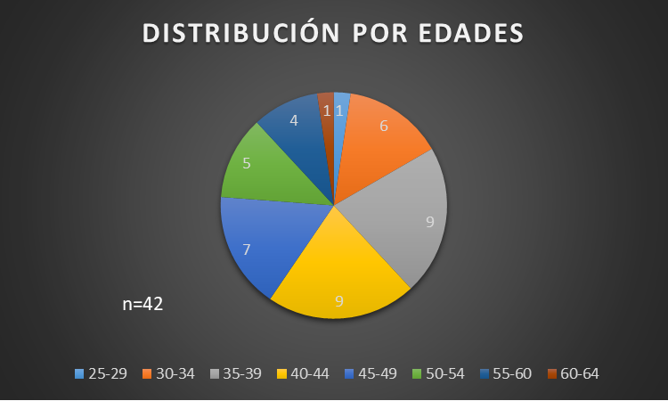
(“Fuente: Elaboración propia”)
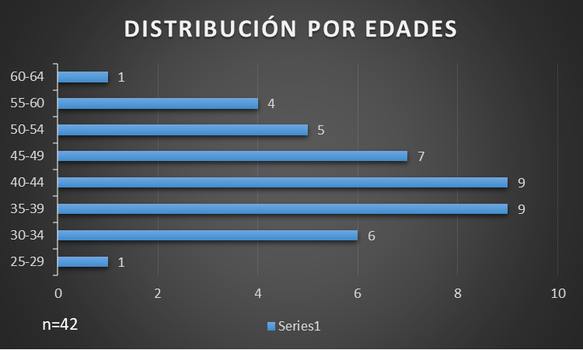
(“Fuente: Elaboración propia”)

La población analizada presenta una edad promedio de 42,4 años, con una mediana de 41,5 años y un rango etario comprendido entre los 28 y 60 años. Se observa una concentración predominante en edades medias.
El mayor volumen se concentra entre 35 y 44 años (18 casos).
Más del 70 % de los casos se ubican entre 35 y 54 años, es decir, plena edad laboral activa. Se observa un grupo relevante en edades 45+

B. DISTRIBUCIÓN POR SEXO

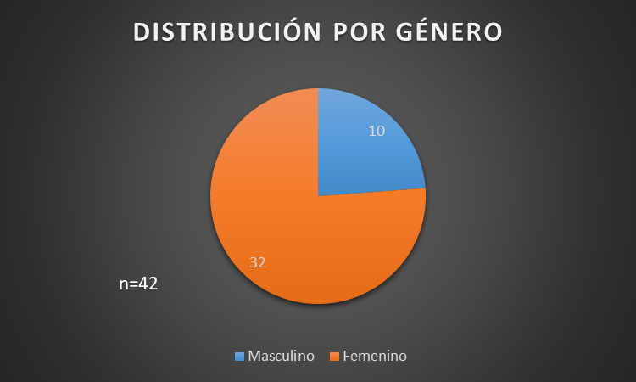
(“Fuente: Elaboración propia”)
Se observa un claro predominio del sexo femenino en población en estudio: 32 de ellos fueron mujeres, lo que representa un 76 %; 10 fueron varones (24%)

C. ANTIGÜEDAD EN EL PUESTO
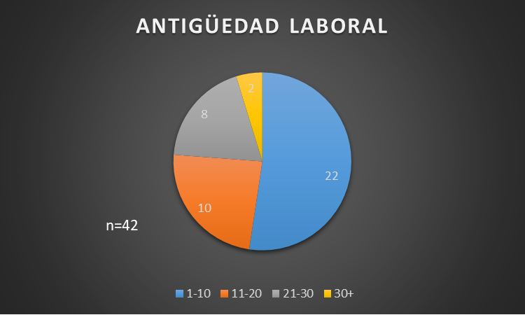
(“Fuente: Elaboración propia”)
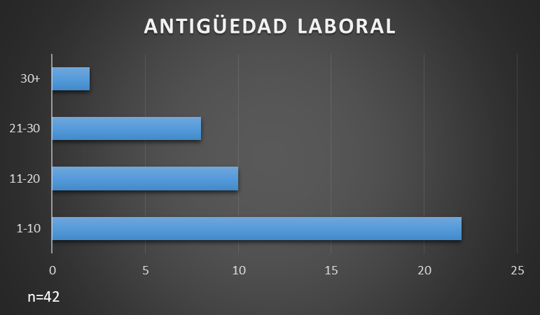
(“Fuente: Elaboración propia”)
Media (Promedio): 14.12 años. Este sería el promedio general
Mediana: 10 años. Este es el dato más revelador: el 50% de estos empleados tiene 10 años o menos de antigüedad.
Moda: 5 y 6 años. Son los tiempos de permanencia más comunes.

D. DIAGNÓSTICO
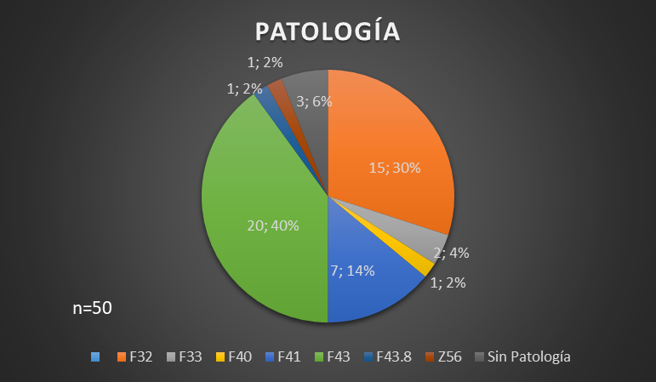
(“Fuente: Elaboración propia”)
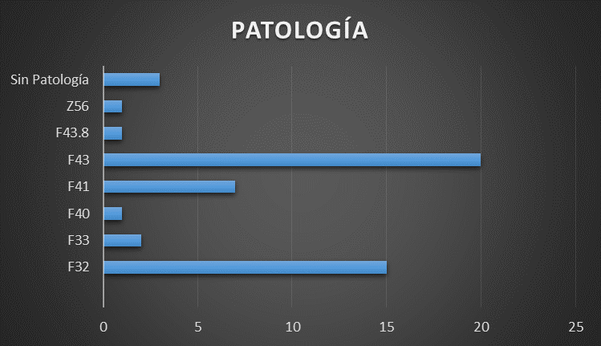
(“Fuente: Elaboración propia”)

Se agruparon las variantes de cada grupo, excepto en el caso en que el diagnóstico fue F43.8 dado que escapa a la generalidad del grupo.
En este caso el n=50 por las combinaciones de diagnósticos en 8 casos, observándose el diagnóstico “sin patología” como resultado de la evaluación de la Junta Médica adjudicando otro tipo de situación, como veremos más adelante, la verdadera causa de la licencia como no médica.

E. TRATAMIENTO
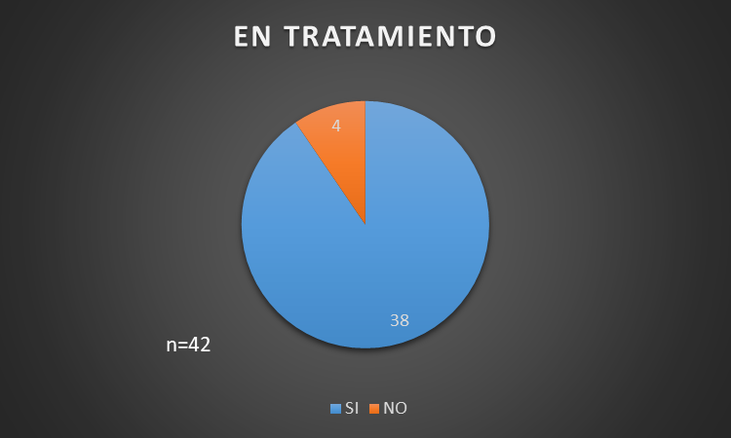
(“Fuente: Elaboración propia”)

(“Fuente: Elaboración propia”)
UN 9,5% no está bajo ningún tratamiento
De los que están bajo tratamiento, un 29% realiza sólo psicoterapia. Un 24% realiza sólo tratamiento psiquiátrico y un 47% tratamiento combinado

F. ALTA LABORAL
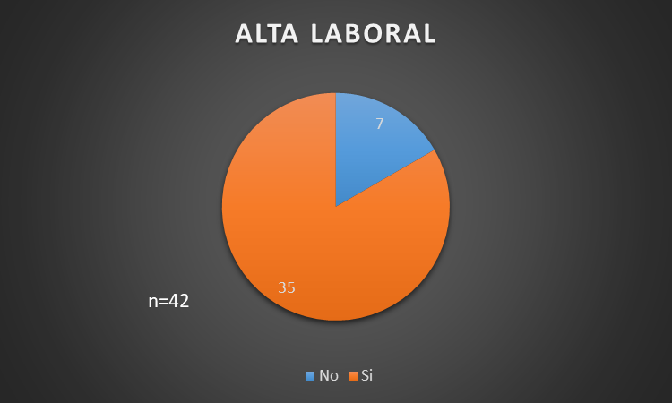
(“Fuente: Elaboración propia”)

Siete agentes (17%) continuaron con su licencia por enfermedad
El resto, 35 agentes que representan un 83%, fueron dados de alta por la Junta Médica. Solamente uno de esos agentes apeló la decisión

G. DÍAS DE LICENCIA USUFRUCTUADAS AL MES DE JULIO DE 2025
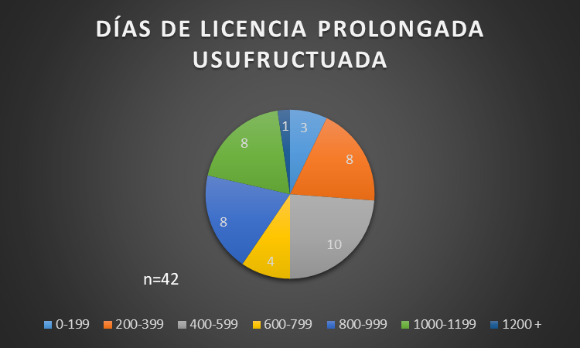
(“Fuente: Elaboración propia”)
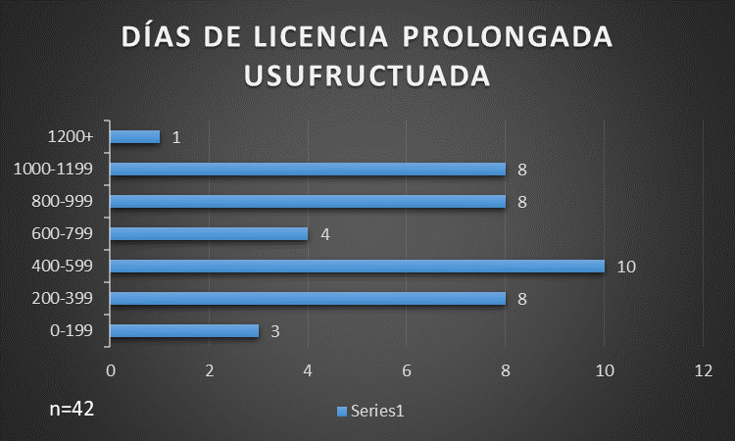
(“Fuente: Elaboración propia”)
El personal bajo análisis usufructúa licencia médica prolongada por razones de salud mental por un total de 27.873 días de trabajo, a un promedio de 664 días cada uno.
Esto significa que cada enfermero ha faltado 1,8 años laborales.
Existe el caso más crítico con 17 agentes (40,5%) con 800 o más días de licencia

H. INSATISFACCIÓN LABORAL MANIFESTADA O EXPECTATIVAS DE CAMBIO DEMOSTRADAS
Estas dos variables diferentes revelan aspectos organizacionales
Algunas de estos agentes han manifestado durante las entrevistas, disconfort actual o expectativas de conseguir mejoras en sus condiciones laborales
Un total de 14 enfermeros manifestaron insatisfacción laboral. Esto implica un 33% (uno de cada tres). Dentro de estas categorías se incluyen sobrecarga de trabajo, mala relación con los compañeros, mala relación con la jefatura, guardias y rotatividad, violencia laboral, etc.
12 trabajadores explicitaron expectativas de obtener un cambio en el puesto laboral al finalizar su licencia psiquiátrica: no hacer turno noche, retornar al puesto de trabajo que tenía al inicio, lograr un pase a otro efector, o su deseo de jubilarse, aunque no todos estarían en condiciones formales de hacerlo

I . OTRAS SITUACIONES DETECTADAS
En forma separada al punto anterior, una gran proporción de la población bajo estudio reveló otras situaciones que estaban presentes y que pudieron ser causa de la licencia médica o prolongarla en el tiempo, sin estar directamente relacionadas con una enfermedad mental ni con cuestiones organizacionales
Esas se incluyeron como causas familiares y sociales, para diferenciarlas de las del punto anterior
Diecinueve agentes (45%) refirieron en la Junta Médica este tipo de situaciones
La gran mayoría (18 agentes) esgrimieron causas familiares: prolongación de licencia por maternidad por desapego, o por no contar con red que cuidara a un familiar directo, separaciones vinculares, consumo de sustancias por familiares, abuso sexual, duelos no resueltos, violencia familiar, etc
Un caso de vulnerabilidad social completa el cuadro
Los cuadros a continuación toman todas estas variables en conjunto

(“Fuente : Elaboración propia”)
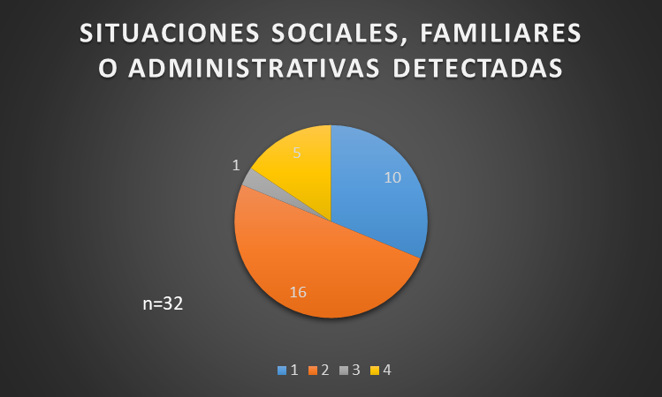
(“Fuente: Elaboración propia”)
Las causas familiares son, por lejos, las más frecuentes: 50 %
Las cuestiones administrativas que subyacen detrás de un 31%
Existe un 16 % de estas personas que estarían en condiciones de jubilarse a la brevedad, o que al menos así lo considera.
Y un caso de vulnerabilidad social (3%)
10 agentes no han manifestado estas cuestiones en sus intervenciones

J. CRUCE DE VARIABLES
- Diagnóstico vs Promedio de Días de Licencia usufructuadas
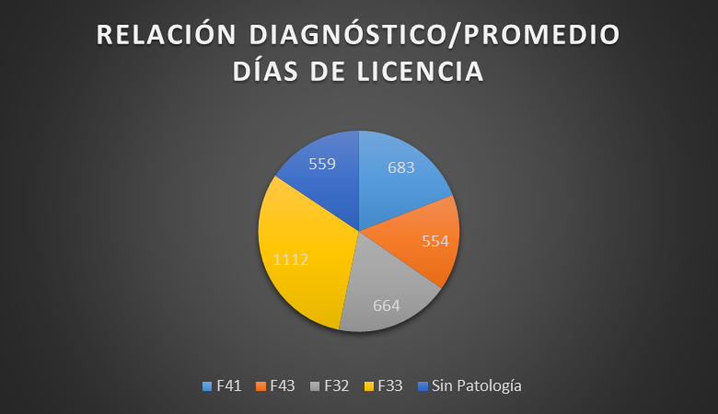
(“Fuente: Elaboración Propia”)
Se unificaron las subvariantes diagnósticas y sólo se consideraron los casos de diagnósticos puros, no combinados (n=34)
F41: 683 días
F43: 554 días
F32: 664 días
F33: 1112 días
Sin Patología: 559 días

- Antigüedad Laboral vs Días de Licencia Usufructuada
Se agruparon por grupos de 10 años de antigüedad laboral
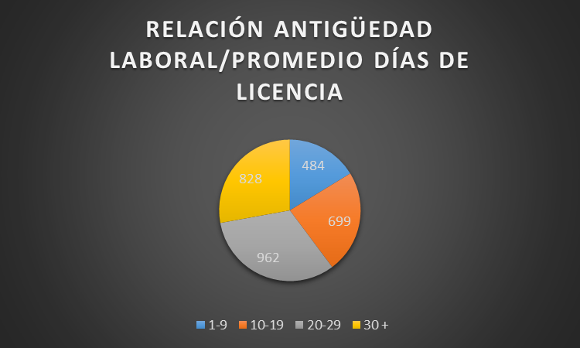
(“Fuente: Elaboración Propia”)
1-9 años: 484 días
10-19 años: 699 días
20-29 años: 962 días
30 + años: 828 días

- Edad vs Diagnóstico
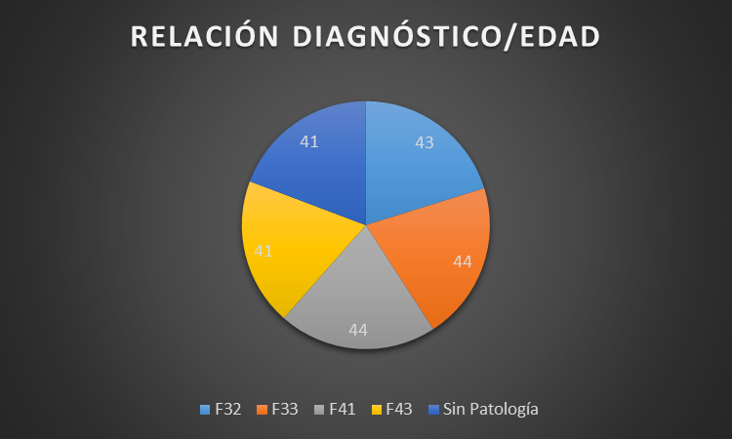
(“Fuente: Elaboración Propia”)
La edad que figura en la tabla es un promedio. Sólo se consideraron los casos diagnósticos puros, no combinados (n=34)
F32: 43 años de edad promedio (9 trabajadores)
F33: 44 años de edad promedio (2 trabajadores)
F41: 44 años de edad promedio (6 trabajadores)
F43: 41 años de edad promedio (14 trabajadores)
Sin Patología: 41 años de edad promedio (3 trabajadores)

- Discusión

Limitaciones del estudio e implicación de las conclusiones para futuras investigaciones:

Como limitación del estudio, podemos mencionar el “relativamente” pequeño tamaño de la muestra (n 42), lo cual podría sesgar los resultados obtenidos.
Las implicaciones de las conclusiones abren el panorama para futuras investigaciones, que permitan plantear toma de decisiones que lleven a acciones concretas, que contribuyan a la aplicación de abordajes integrales y estrategias institucionales de prevención y gestión del bienestar laboral.

El número de trabajadores (n) es de 42. La mayoría son mujeres (32 equivale al 76.2%) y 10 varones (23.8%)
La edad promedio es de 43 años, con un rango entre 28 y 57 años
La antigüedad laboral promedio es de 13.5 años, con un rango de 1 a 37 años
Los días de licencia asumidos por los 42 enfermeros es de 27.873 días, con un promedio de 664 días, lo que equivale a poco más de 22 meses por trabajador
Se observan 17 de estas personas que han superado los 800 días
- Género
El 76,2% son mujeres
Esto podría corresponder a un fenómeno de feminización de la especialidad. Este proceso histórico y social existe desde su misma concepción que surge como una extensión del rol doméstico y de cuidado materno, naturalizando la presencia femenina. Aunque la enfermería es hoy una disciplina profesional, sigue estando dominada por mujeres, representando entre el 80% y 88% de la fuerza laboral [11], [12]

- Antigüedad laboral
Al analizar la antigüedad en relación a los días de licencia por enfermedad prolongada, se observan tres perfiles de riesgo:
• Riesgo de desgaste crónico: los empleados con mayor antigüedad coinciden con los acumulados de más de 1.000 días. Esto podría sugerir enfermedades crónicas o degenerativas ligadas a la edad o al desgaste laboral de larga data
• Casos de alerta temprana: hay registros altos de licencia en trabajadores de antigüedad media
• Personal nuevo: los valores bajos pertenecen al grupo de menor antigüedad, lo que permitiría adoptar medidas de prevención y control
Podríamos deducir, por fuera del alcance de este análisis, que inexorablemente existe un aspecto operativo para las empresas, con un costo de reemplazo, ya sea mediante nuevos contratos de personal o sobrecargando al resto por períodos extensos.
Y que, a la vez, muchos de estos trabajadores podrían estar en situación de reserva de puesto o instancias definitorias de su continuidad laboral
- Tratamiento
Con respecto al tratamiento, cuatro de estos agentes no estaban recibiendo ningún tratamiento. Lo llamativo es que dos de ellos ya habían sobrepasado los 1.000 días de licencia. Dos de los cuatro tenía la inscripción “sin patología” en el informe final de la Junta Médica.
De los trabajadores en tratamiento, 11 de ellos sólo estaban bajo control de psicoterapia, no medicados. A pesar de ellos, estos agentes sumaban en conjunto 6.317 días de licencia y un promedio de 574 días cada uno. En estos casos, la licencia prolongada se sostiene con certificados provenientes de un profesional de psicología sin evaluación o control por médico psiquiatra. Por consiguiente, sin medicación específica
- Alta Laboral
En el período del presente análisis, el 83% de los trabajadores fue dado de alta laboral por la Junta Médica. Sólo uno de los 35 agentes apeló el fallo en instancias superiores, por lo que la gran mayoría asumió que era conveniente volver al trabajo, independientemente de la continuidad de su terapia
- Insatisfacción laboral, expectativas del trabajador y otras situaciones detectadas
Del análisis de los casos relevados se observa que la mayoría de las licencias se fundamentan en problemáticas psicosociales, familiares y administrativas, más que en patología médica orgánica exclusiva.
El motivo más frecuente corresponde a conflictividad y violencia laboral, evidenciando dificultades sostenidas en los vínculos de trabajo, problemas de convivencia institucional, situaciones de violencia y desempeño laboral observado como inadecuado, lo cual impacta directamente en la continuidad laboral.
En segundo lugar se destacan los motivos vinculados a maternidad/crianza y procesos jubilatorios, principalmente asociados a la falta de redes de cuidado, prolongación de licencias por maternidad y situaciones en las que la persona se encuentra próxima o en condiciones de jubilarse, incluso con sugerencias de jubilación por incapacidad.
Asimismo, se identifica una proporción relevante de conflictos familiares y separación vincular, violencia familiar y de género, configurando escenarios de alta vulnerabilidad psicosocial que justifican la prolongación de licencias y la necesidad de intervenciones interdisciplinarias.
Otros factores presentes incluyen la enfermedad de familiares a cargo, situaciones de vulnerabilidad social extrema, pérdidas gestacionales y, en menor medida, condiciones de salud propias con indicación de adecuación laboral.
En síntesis, los datos reflejan que las licencias prolongadas responden mayoritariamente a determinantes sociales, familiares y laborales, lo que refuerza la necesidad de abordajes integrales, evaluaciones socio-laborales y estrategias institucionales de prevención, adecuación de tareas y resolución de conflictos.
- Expectativas del trabajador
Con respecto a las expectativas manifestadas, se infiere que algunos esperaban que al regresar de su licencia prolongada por enfermedad, pudieran obtener mejoras en sus condiciones laborales.
Cruce de variables
Finalmente, se realizaron análisis cruzados entre variables clave para tratar de identificar, si los hubiere, patrones de asociación que permitan profundizar la interpretación de los resultados más allá de la simple descripción.
El primero de ellos cruzó la variable diagnóstico con días de licencia usufructuados. Se consideró solamente el caso en los que el diagnóstico era puro, sin combinaciones.
No se pudo observar un patrón en el nivel de ausentismo. Algunos cuadros tienden a asociarse a licencias más prolongadas. Pero, existen casos con muchos días de licencia sin patología clara. Este cruce demuestra que la licencia no depende exclusivamente de la gravedad clínica.
El segundo cruce evaluó la variable antigüedad laboral con promedio días de licencia. Este cruce introduce una dimensión organizacional o temporal, mostrando cómo evoluciona el problema a lo largo de la vida laboral.
Si bien existe una relación entre exposición prolongada al trabajo y deterioro de la salud mental, los casos de edad media sugieren que el problema no es sólo acumulativo sino también organizacional
El tercero contrastó la variable Diagnóstico con Edad. Permite identificar grupos etarios de mayor riesgo. En este caso la mayor concentración coincide con la edad 35-54 años. Esto corresponde con la mayor carga laboral, responsabilidades familiares, presión profesional. No se considera que es una distribución aleatoria, sino que probablemente refleje una interacción de factores: estrés laboral, demandas familiares, desgaste acumulado
En definitiva, las licencias prolongadas son un fenómeno multicausal, donde lo médico es solo una parte

- Conclusiones
Las licencias prolongadas en personal de Enfermería se asocian principalmente a factores psicosociales, familiares y laborales más que a patología psiquiátrica severa, lo que evidencia la necesidad de estrategias integrales de abordaje en salud ocupacional
En este sentido, si bien los trastornos de ansiedad y depresión se encuentran presentes en la población estudiada, su impacto en la prolongación de las licencias no puede interpretarse de manera aislada, sino en interacción con determinantes organizacionales, condiciones de trabajo y contextos personales de los trabajadores.
Asimismo, los resultados muestran una elevada carga de ausentismo, con un promedio significativo de días de licencia por trabajador, lo que implica no solo un impacto en la salud individual, sino también en la organización de los servicios de salud y en la gestión del recurso humano.
Por otra parte, el alto porcentaje de altas laborales otorgadas por la Junta Médica sugiere que, en muchos casos, la limitación para el retorno al trabajo no se encuentra exclusivamente determinada por la evolución clínica, sino también por factores externos al proceso de enfermedad.
En este contexto, se pone de manifiesto la necesidad de fortalecer estrategias integrales en salud ocupacional, orientadas no solo al tratamiento de los trastornos mentales, sino fundamentalmente a la identificación y abordaje de los factores de riesgo psicosocial en el ámbito laboral.
Finalmente, los hallazgos de este estudio refuerzan la importancia de promover intervenciones interdisciplinarias, políticas institucionales de prevención y dispositivos de acompañamiento que favorezcan la reinserción laboral y el bienestar del personal de enfermería.

8. Bibliografía
[1] Organización Panamericana de la Salud. Personal de enfermería y partería [Internet]. Washington, D.C.: OPS; Disponible en: https://www.paho.org/es/temas/personal-enfermeria-parteria
[2] Zabalegui Yárnoz, A. (2003). El rol del profesional en enfermería. En Arquichan(3)1, pp. 16-20. Recuperado de http://www.scielo.org.co/scielo.php?script=sci_arttext&pid=S1657-59972003000100004
[3] Fernandes Stumm, E. M., De Mattos Nogueira, G., Kirchner, R. M., Guido, L. A., & Ubessi, L. D. (2013). Calidad de vida de los profesionales en un centro quirúrgico. Enfermería Global, 12(30), 220–231. https://scielo.isciii.es/scielo.php?script=sci_arttext&pid=S1695-61412013000200011
[4] Vasconcelos, S. C., Souza, S. L., Sougey, E. B., Ribeiro, E. C. O., Nascimento, J. J. C., Formiga, M. B., Ventura, L. B. S., Lima, M. D. C., & Silva, A. O. (2016). Nursing staff members’ mental health and factors associated with the work process: An integrative review. Clinical Practice & Epidemiology in Mental Health, 12, 167–176. https://doi.org/10.2174/1745017901612010167
[5] Neffa, J. C. (2015). Los riesgos psicosociales en el trabajo: Contribución a su estudio. Buenos Aires: Centro de Estudios e Investigaciones Laborales (CEIL-CONICET).
[6] Neffa, J. C. (2016). Los riesgos psicosociales en el trabajo: una perspectiva teórica y metodológica. Revista de Ciencias Sociales, 29(39), 95–118.
[7] Neffa, J. C. (2019). Condiciones y medio ambiente de trabajo y salud de los trabajadores. Buenos Aires: CEIL-CONICET.
[8] Neffa, J. C. (2010). Trabajo, empleo y condiciones de vida. Buenos Aires: CLACSO.
[9] Neffa, J. C., & Henry, M. L. (2017). ¿Quién cuida a los que cuidan? Riesgos psicosociales en el trabajo en el sector salud. Buenos Aires: CEIL-CONICET.
[10] Neffa, J. C. (2019). ¿Qué son los riesgos psicosociales en el trabajo? Reflexiones a partir de una investigación sobre el sufrimiento en el trabajo emocional y de cuidado (1.ª ed.). Centro de Estudios e Investigaciones Laborales (CEIL-CONICET); Universidad Nacional de La Plata, Facultad de Ciencias Económicas; Universidad Nacional de Moreno; Asociación de Trabajadores de la Sanidad Argentina.
[11] Fajardo Trasobares, M. E., & Germán Bes, C. (Año). Influencia del género en el reconocimiento de los cuidados enfermeros visibles e invisibles. Nombre de la revista, volumen(número), páginas. https://doi.org/xxxxx
[12] Arroyo Rodríguez, A., Lancharro Tavero, I., Romero Serrano, R., & Morillo Martín, M. S. (Año). La enfermería como rol de género: Nursing as gender identity. Nombre de la revista, volumen(número), páginas. https://doi.org/xxxxx

